青云谱区社（文）联2023年部门预算

目 录

第一部分 青云谱区社（文）联概况
一、部门主要职责
二、部门2023年主要工作任务
三、机构设置及人员情况
第二部分 青云谱区区社（文）联2023年部门预算表
一、《收支预算总表》
二、《部门收入总表》
三、《部门支出总表》
四、《财政拨款收支总表》
五、《一般公共预算支出表》
六、《一般公共预算基本支出表》
七、《财政拨款“三公”经费支出表》
八、《政府性基金预算支出表》
九、《国有资本经营预算支出表》
十、《部门整体支出绩效目标表》
十一、《项目支出绩效目标表》
第三部分 青云谱区区社（文）联2023年部门预算情况说明
一、2023年部门预算收支情况说明
二、2023年“三公”经费预算情况说明
第四部分 名词解释

第一部分 青云谱区社（文）联概况

一、部门主要职责
青云谱区社会科学学会联合会是负责研究全区的社会科学基础和应用，主要职责是：组织科研人员进行社会科学基础和应用研究；负责组织全区的社会科学学术研讨和交流，开展社科优秀成果的选优评奖活动；协调和指导区属社会科学学术团体工作；负责全区承担的省、市级的社科课题和优秀社科成果的申报、管理。
青云谱区文学艺术界联合会是党和政府联系广大文艺工作者的桥梁和纽带。主要职责是：贯彻党的文艺“二为”方向和“双百”方针，开展各类社会性的文艺活动。加强与所属各文艺家协会的联系，确保党和政府同文艺界协商渠道的畅通；负责向有关方面反映会员的情况和要求；承担协会需要统筹安排的事宜；负责对所属协会的管理。开展国内外文学艺术交流活动，联络和争取社会各界对文艺事业的关心和支持，出作品、出人才，为文艺创作营造良好的环境和氛围。指导、协同各文艺家协会采取多种形式，深入生活，积极开展创作和学术交流活动，不断提高作品的思想内涵和艺术品位。开展各方面、多形式的服务工作，为文艺工作者提供良好的工作条件和创作环境；探索、参与兴办文化产业，促进文艺事业的发展。
二、部门2023年主要工作任务
（一）持续深入学习宣传贯彻党的二十大精神。充分彰显社科理论战线宣讲阐释的主力军作用，依托“书香青云”社区百科讲坛，组织好社科普基地、新时代文明实践中心（所、站）围绕党的二十大精神，围绕习近平新时代中国特色社会主义思想在江西的生动实践，全方位、大力度宣传阐释党的二十大精神,努力推动党的二十大精神进入头脑、融入灵魂、变为行动。紧密结合新时代文艺文联工作实际。充分发挥文联组织优势和专业优势，广泛组织动员全区文艺工作者深入基层、深入一线，以群众喜闻乐见的文艺形式，将党的二十大精神传递到千家万户。充分发挥“青云社科文艺”宣传阵地作用，及时深入报道全区文艺界学习贯彻大会精神的做法和成效，巩固壮大奋斗新征程的主流思想舆论。
（二）扎实推进社科普及阵地建设。擦亮“书香青云”品牌。坚持以“传递党的声音、服务百姓生活、构建和谐社区”为宗旨，始终扣准传播党的声音和习近平新时代中国特色社会主义思想，结合群众需求，谋划好理论宣讲“主菜单”；不断创新宣讲形式，将讲理论、讲政策、讲故事结合起来，把社科理论讲“细”讲“实”讲“活”，讲出理论宣讲“新味道”。深化社科基地建设。不断提升现有社科普及基地的服务能力，积极申报省级、市级社科普基地。充分发挥社科普及宣传基地的示范、引领、辐射作用，有力推动社会科学走向生活，走进群众。
（三）常态长效开展文艺志愿服务。认真贯彻《中国文学艺术界联合会关于加强新时代文艺志愿服务的意见》精神，持续完善文艺志愿服务长效机制，以“万名文艺家下基层”“千名文艺家走进新时代文明实践中心”等省、市文艺志愿服务活动品牌为载体，组织文艺志愿者深入社区、乡村、企业、学校，开展文艺讲座、文艺辅导、文艺演出、现场服务、主题创作等主题鲜明、寓教于乐、寓教于艺的活动，为广大人民群众送去文化内涵、艺术价值丰富的精神食粮。
三、机构设置及人员情况
2023年青云谱区社会科学学会联合会（文学艺术界联合会）共有预算单位1个，包括：南昌市青云谱区社会科学学会联合会本级。
编制人数小计3人，其中：参照公务员管理的事业编制人数3人。实有人数小计3人，其中：在职人数小计3人，参照公务员管理的事业单位在职人数3人。

第二部分 青云谱区社（文）联2023年部门预算表

一、《收支预算总表》
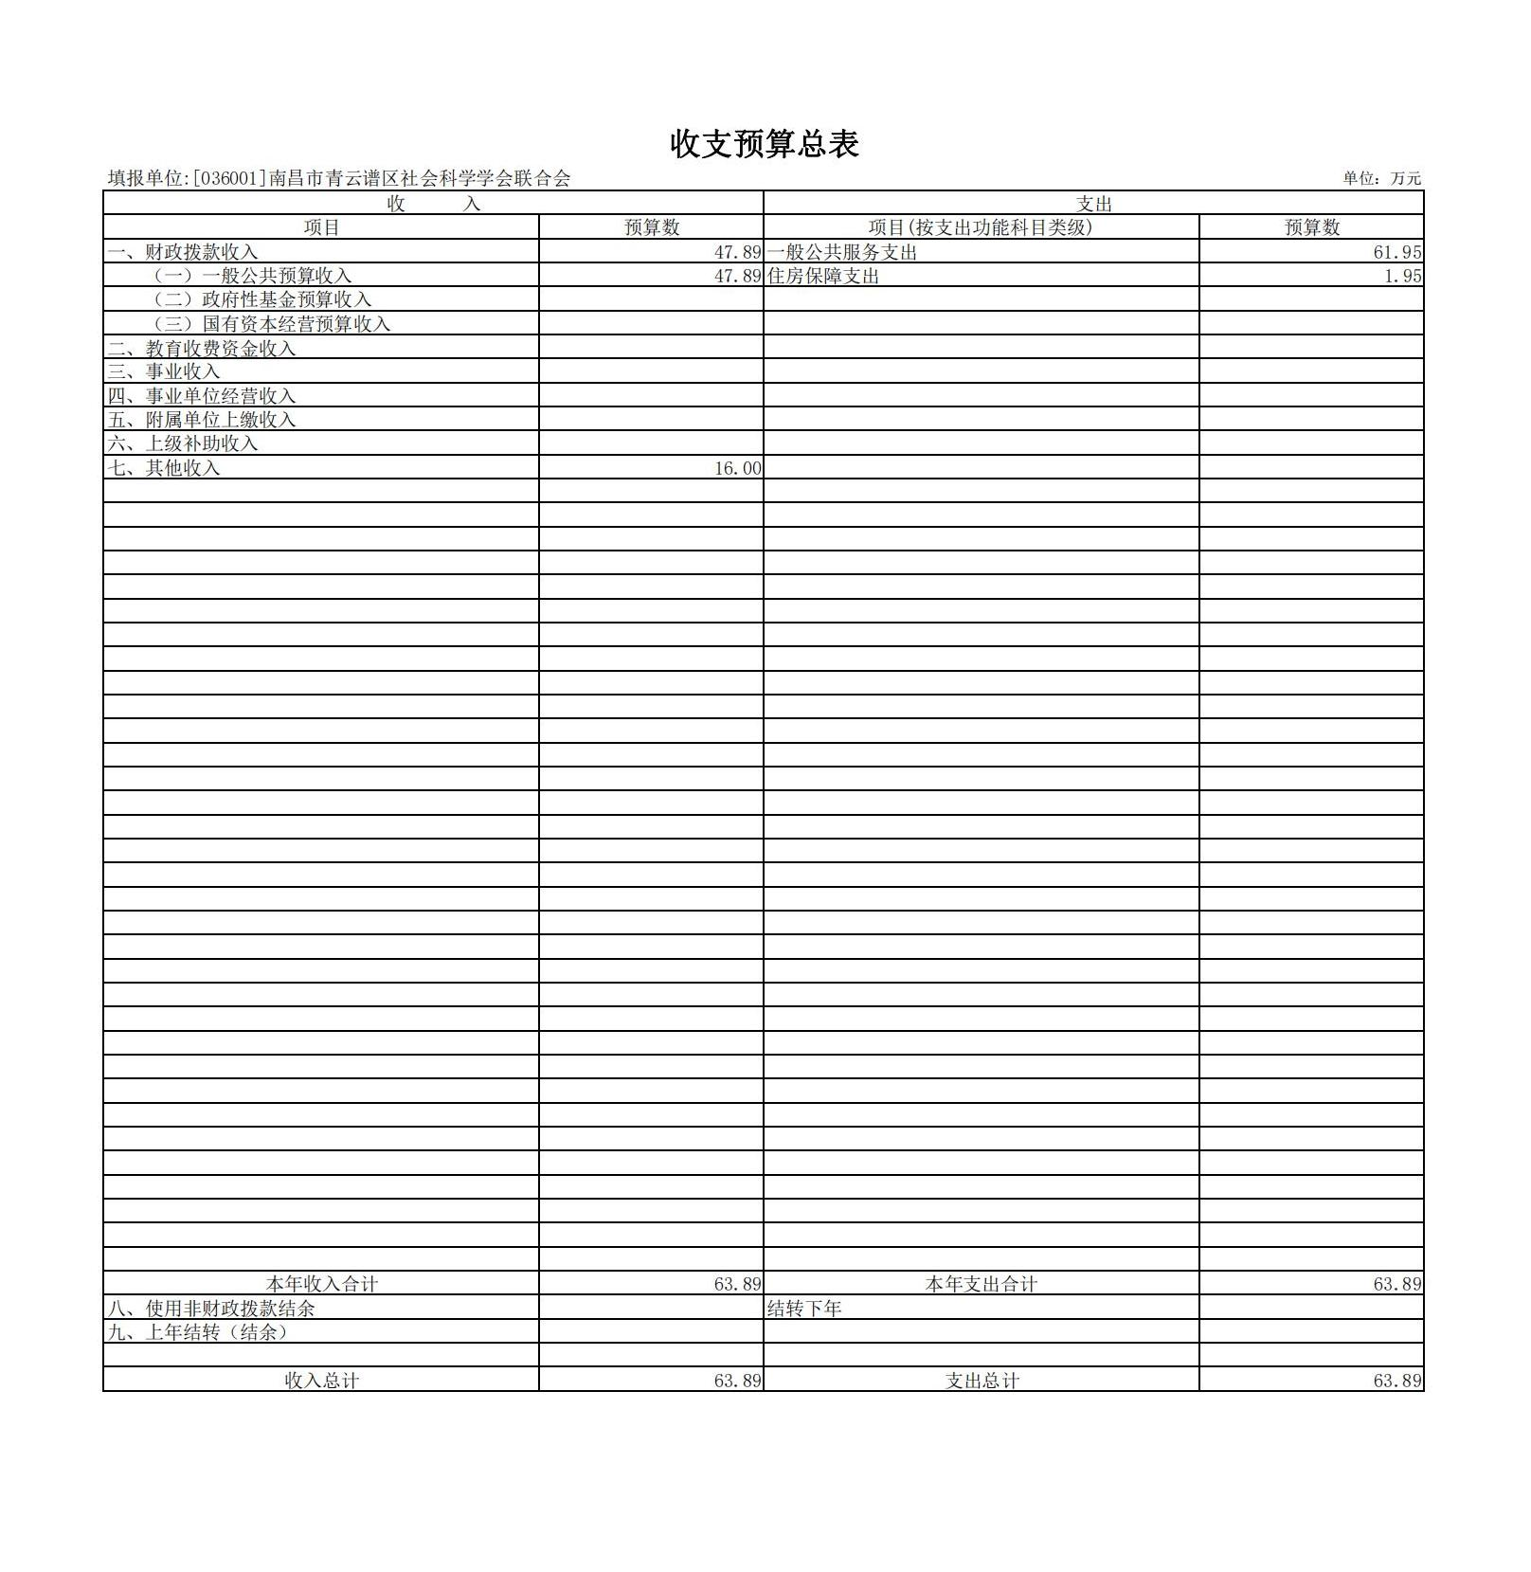

二、《部门收入总表》
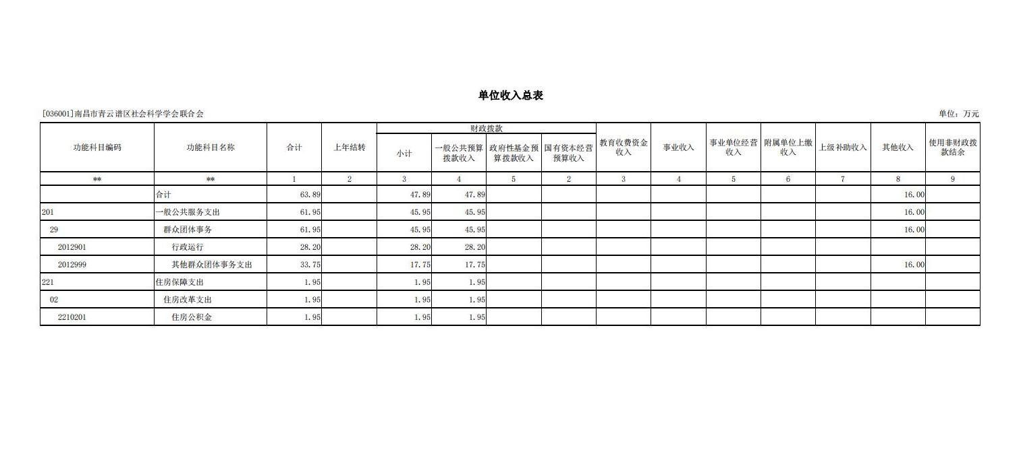三、《部门支出总表》
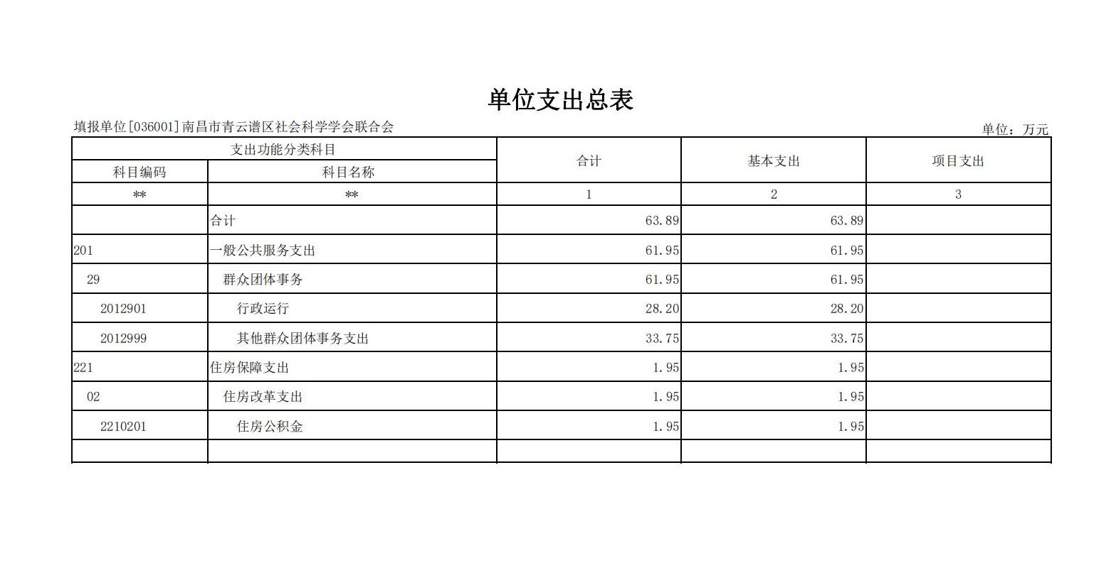

四、《财政拨款收支总表》
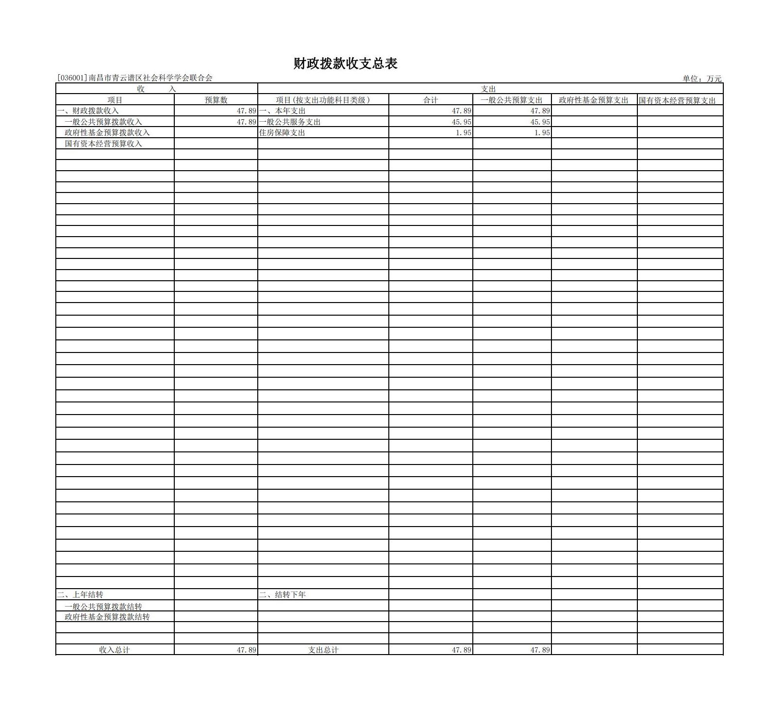

五、《一般公共预算支出表》
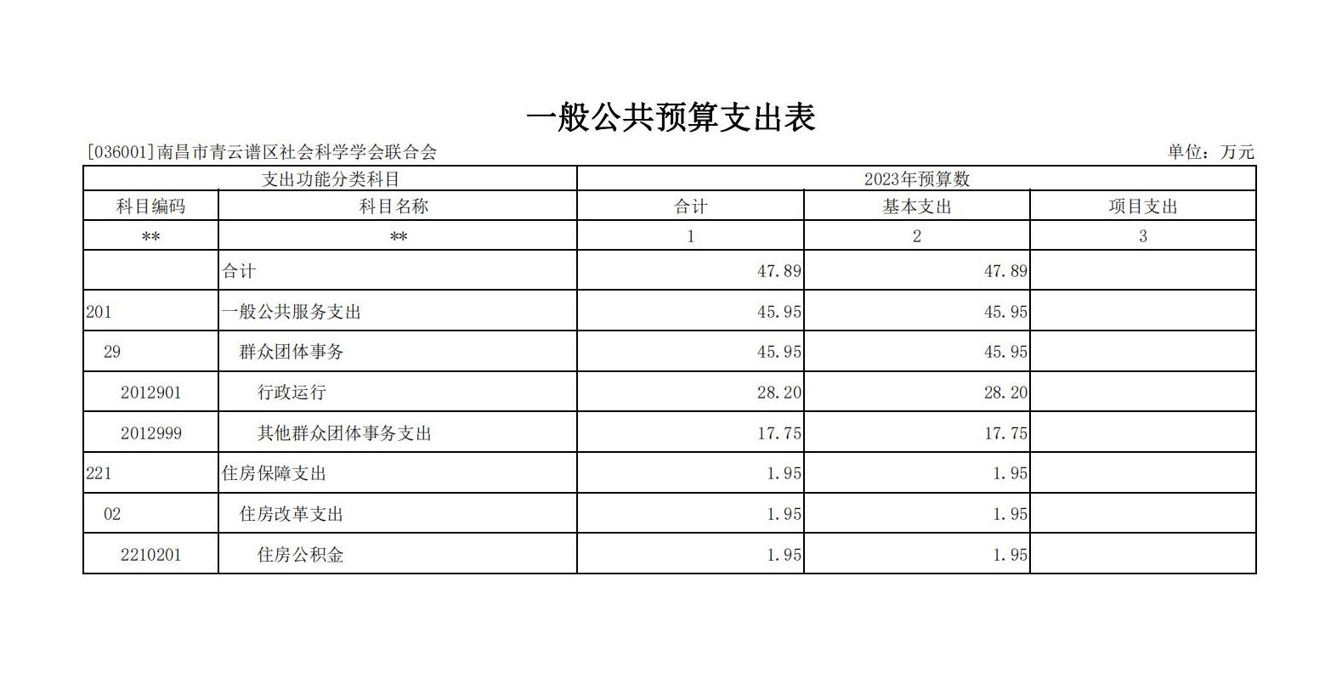
六、《一般公共预算基本支出表》
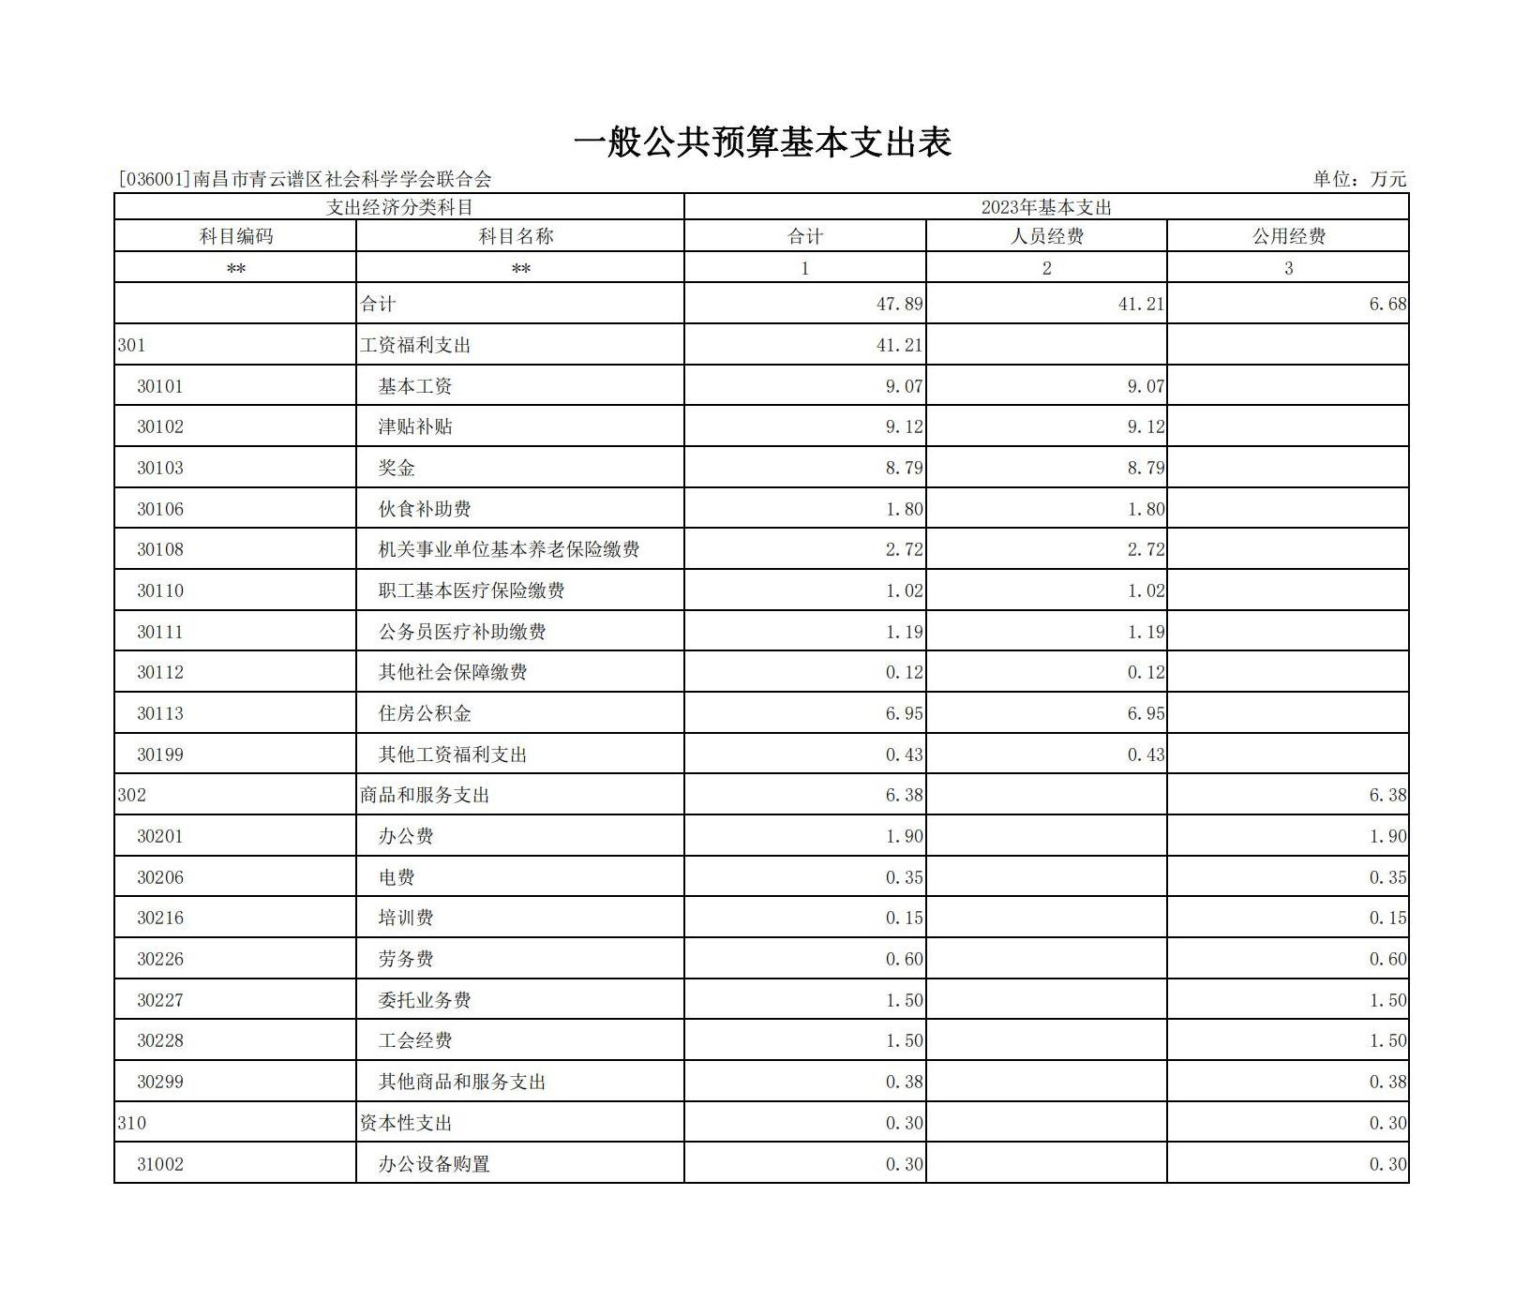
七、《财政拨款“三公”经费支出表》
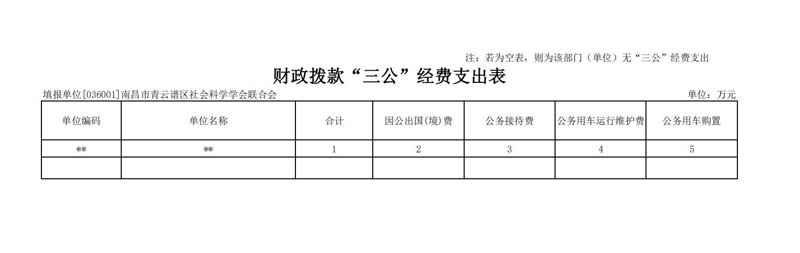
八、《政府性基金预算支出表》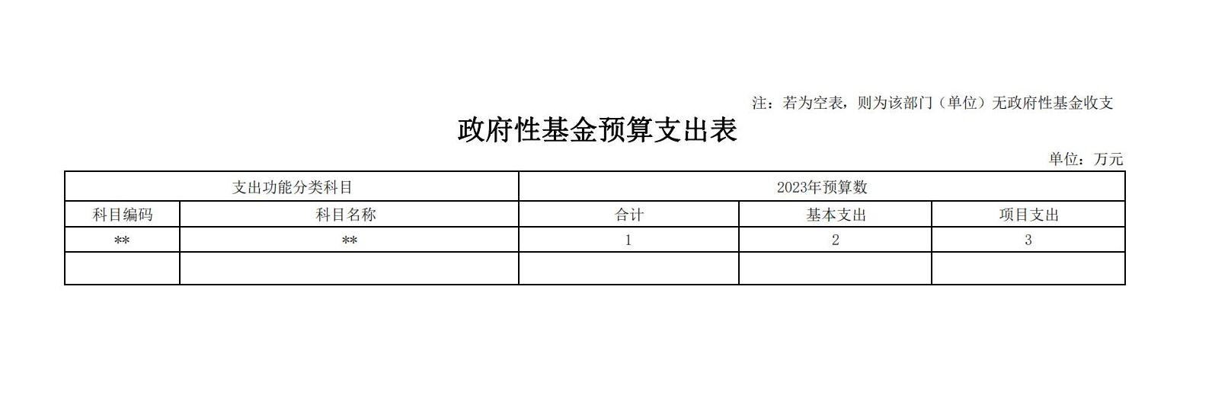
九、《国有资本经营预算支出表》
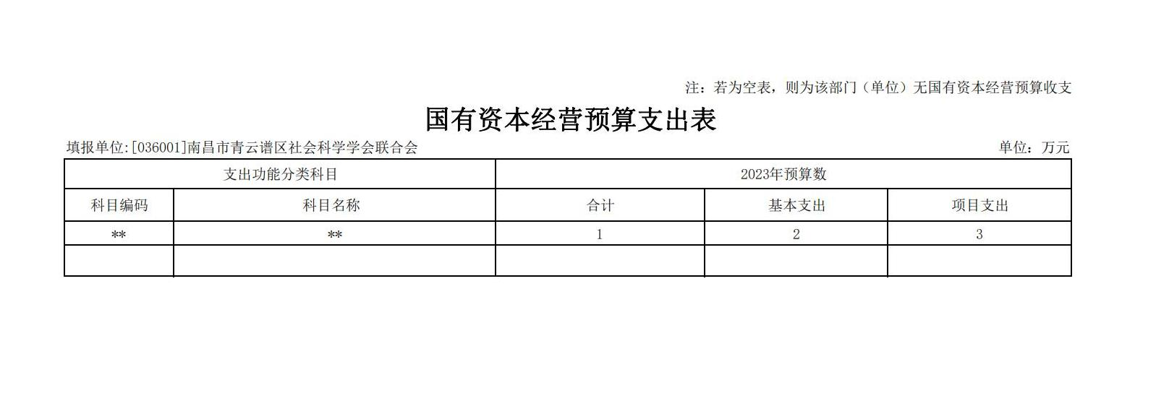

十、《部门整体支出绩效目标表》
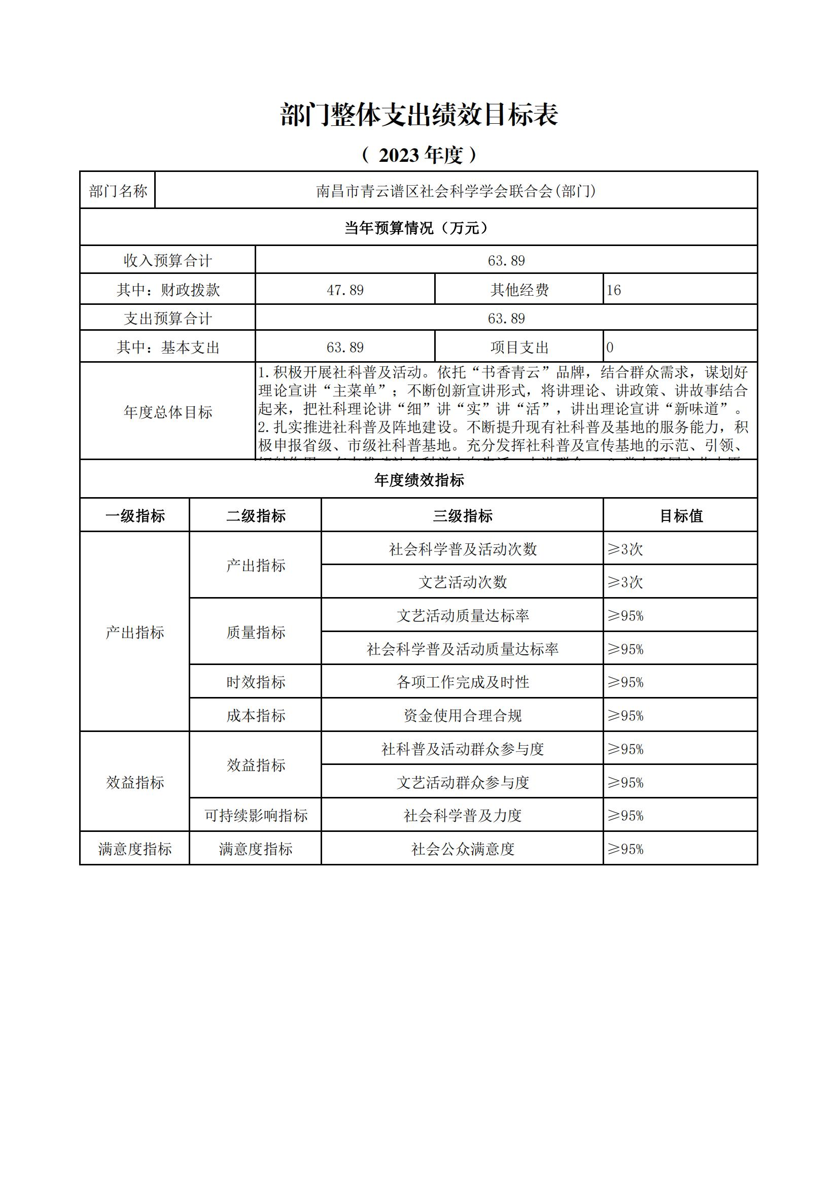

十一、《项目支出绩效目标表》
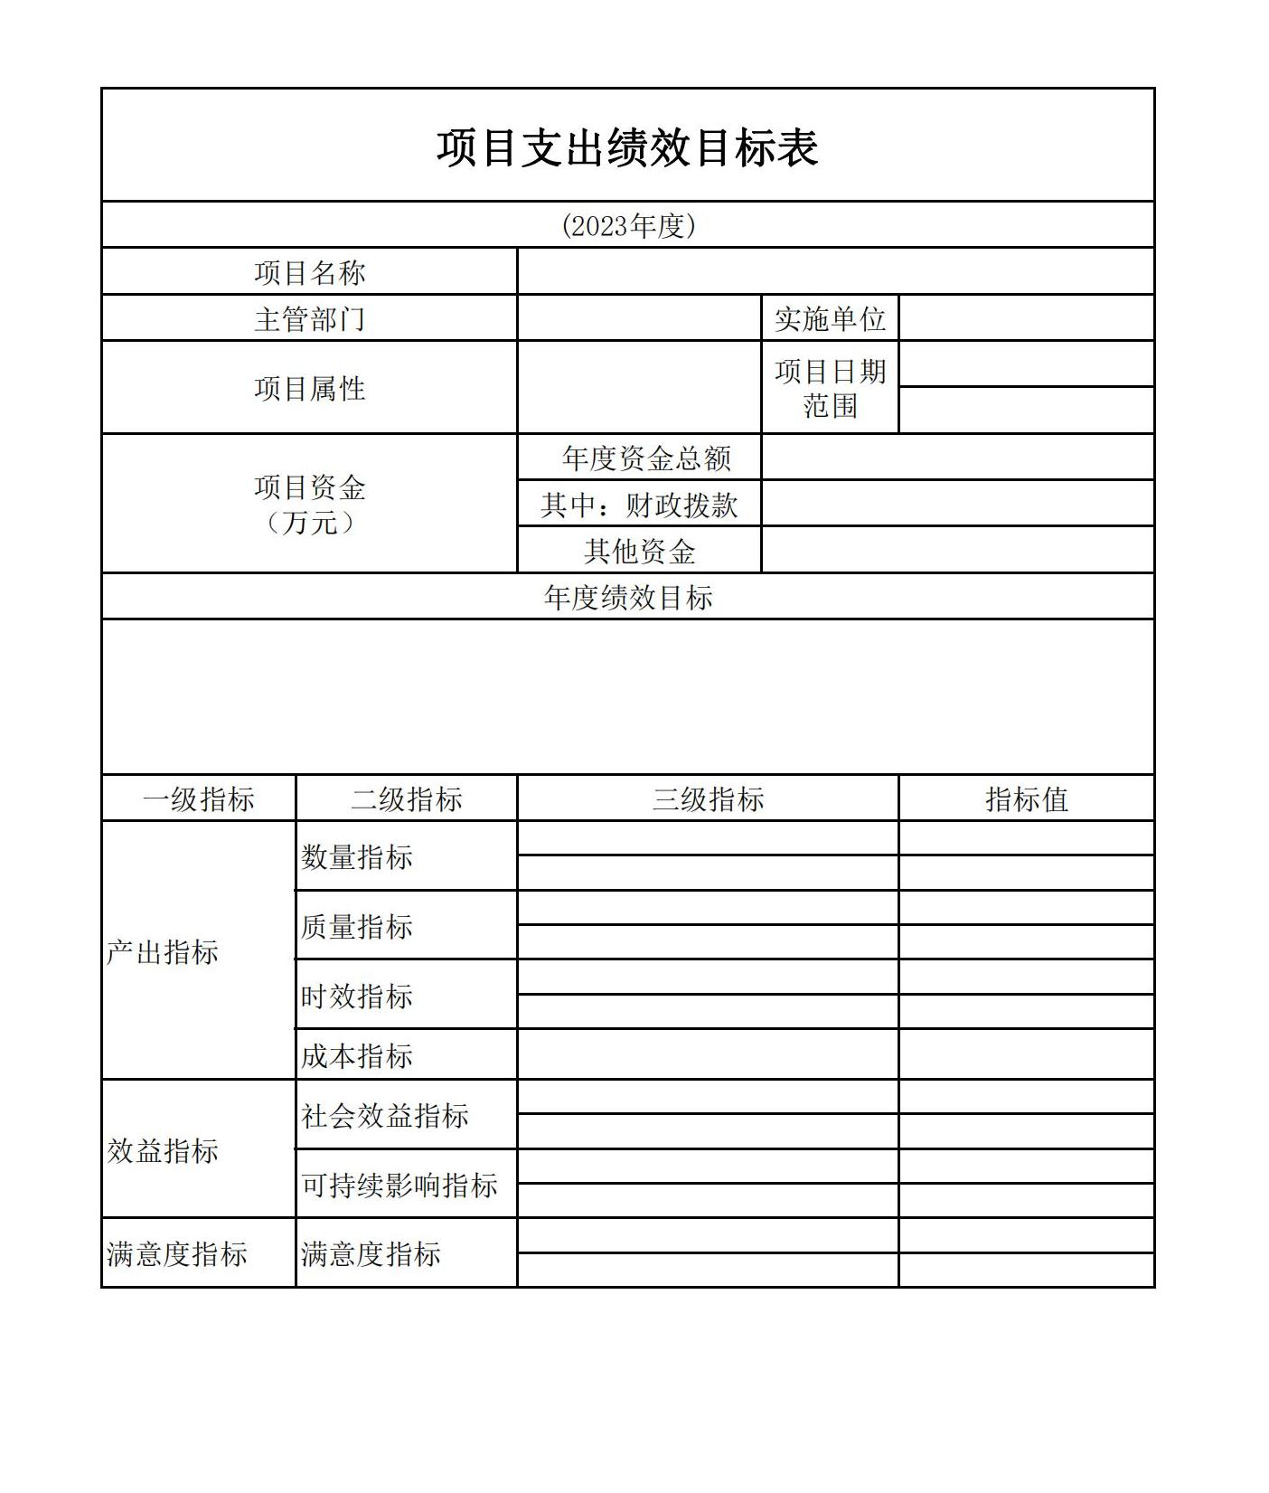
（若其中某张表为空表或表中数据为0，则说明没有相关收支预算安排。）

第三部分 青云谱区社（文）联2023年部门预算情况说明

一、2023年部门预算收支情况说明
(一)收入预算情况
2023年青云谱区社（文）联收入预算总额为63.89万，较上年预算安排增加6.86万元；财政拨款收入47.89万元，较上年预算安排增加6.86万元；教育收费资金收入0万元，较上年预算安排增加0万元；事业单位经营收入0万元，较上年预算安排增加0万元；国库集中支付网上结转0万元，较上年预算安排增加0万元；其他收入16万元，较上年预算安排不变。
(二)支出预算情况
2023年青云谱区社（文）联支出预算总额为63.89万元，较上年预算安排增加6.86万元；其中：
按支出项目类别划分：基本支出63.89万元，较上年预算安排增加42.86万元；其中：工资福利支出41.21万元，商品和服务支出6.38万元，对个人和家庭的补助0万元，资本性支出0.30万元。项目支出0万元，较上年预算安排减少36.00万元；其中：工资福利支出0万元，商品和服务支出0万元，对个人和家庭的补助0万元，资本性支出0万元，对企业补助0万元。
按支出功能科目划分：一般公共服务支出45.95万元，较上年预算安排24.92万元；教育支出0万元,较上年预算安排增加0万元;科学技术支出0万元，较上年预算安排增加0万元;社会保障和就业支出0万元，较上年预算安排增加（减少）0万元;卫生健康支出0万元，较上年预算安排增加0万元；农林水支出0万元，较上年预算安排增加0万元；住房保障支出1.95万元，较上年预算安排减少1.04万元。
按支出经济分类划分：工资福利支出41.21万元，较上年预算安排增加21.48万元；商品和服务支出6.38万元，较上年预算安排增加5.08万元；对个人和家庭的补助0万元，较上年预算安排增加0万元；资本性支出0.30万元，较上年预算安排增加0.30万元；对企业补助0万元，较上年预算安排增加0万元。
(三)财政拨款支出情况
2023年青云谱区社（文）联财政拨款支出预算总额为47.89万元，较上年预算安排增加6.86万元；
按支出功能科目划分：一般公共服务支出47.89万元，教育支出0万元，社会保障和就业支出0万元，卫生健康支出0万元，住房保障支出1.95万元。
按支出项目类别划分：基本支出47.89万元，较上年预算安排增加6.86万元；工资福利支出41.21万元，商品和服务支出6.38万元，对个人和家庭的补助0万元,资本性支出0.30万元。项目支出0万元，较上年预算安排增加0万元；其中：商品和服务支出0万元，对个人和家庭的补助0万元，资本性支出0万元。
(四)政府性基金情况
2023年青云谱区社（文）联没有使用政府性基金预算拨款安排的支出。
（五）国有资本经营情况
2023年青云谱区社（文）联没有使用国有资本经营预算拨款安排的支出。
(六)机关运行经费等重要事项的说明
2023年部门机关运行费预算6.68万元，比2022年预算减少11.36万元，下降62.97%。
按照财政部《地方预决算公开操作规程》明确的口径，机关运行费指各部门的公用经费，包括办公及印刷费、邮电费、差旅费、会议费、福利费、日常维修费、专用材料及一般设备购置费、办公用房水电费、办公用房取暖费、办公用房物业管理费、公务用车运行维护费以及其他费用。
(七)政府采购情况
2023年部门所属各单位政府采购总额0.30万元,其中: 政府采购货物预算0万元, 政府采购工程预算0万元，政府采购服务预算0.30万元。
(八)国有资产占有使用情况
截至2023年2月1日, 部门共有车辆0辆,其中：一般公务用车实有数0辆,执法执勤用车实有数0辆。
2023年部门预算安排购置车辆0辆，安排购置单位价值200万元以上大型设备具体为：无。
（九）区社（文）联项目情况说明（部门本级）
2023年青云谱区社（文）联无项目安排。
二、2023年“三公”经费预算情况说明
2023年青云谱区社（文）联“三公”经费一般公共预算安排0万元，其中：
因公出国0万元,比上年增0万元，主要原因是：2023无因公出国安排。
公务接待0万元,比上年增0万元，主要原因是：2023无公务接待安排。
公务用车运行0万元,比上年增0万元，主要原因是：无公务用车。
公务用车购置0万元,比上年增0万元，主要原因是：无公务用车购置安排。

第四部分 名词解释

一、收入科目
各部门结合实际进行解释。
- 财政拨款：指省级财政当年拨付的资金。
- 教育收费资金收入：反映实行专项管理的高中以上学费、住宿费，高校委托培养费，函大、电大、夜大及短训班培训费等教育收费取得的收入。
（三）事业收入：指事业单位开展专业业务活动及辅助活动取得的收入。
（四）事业单位经营收入：指事业单位在专业业务活动及辅助活动之外开展非独立核算经营活动取得的收入。
（五）附属单位上缴收入：反映事业单位附属的独立核算单位按规定标准或比例缴纳的各项收入。包括附属的事业单位上缴的收入和附属的企业上缴的利润等。
（六）上级补助收入：反映事业单位从主管部门和上级单位取得的非财政补助收入。
（七）其他收入：指除财政拨款、事业收入、事业单位经营收入等以外的各项收入。
（八）使用非财政拨款结余：填列历年滚存的非限定用途的非统计财政拨款结余弥补2023年收支差额的数额。
（九）上年结转和结余：填列2022年全部结转和结余的资金数，包括当年结转结余资金和历年滚存结转结余资金。
二、支出科目
（一）行政运行：反映行政单位（包括参公单位）的基本支出。
（二）一般行政管理事务：反映行政单位（包括参公单位）未单独设置项级科目的其他项目支出。
（三）机关服务：反映为行政单位（包括参公单位）提供后勤服务的各类后勤服务中心的支出。
（四）事业运行：反映事业单位的基本支出。
（五）住房公积金：反映行政事业单位按人力资源和社会保障部、财政部规定的基本工资和津补贴以及规定比例为职工缴纳的住房公积金。

三、部门涉及的专业名词
（一）“三公”经费：纳入预算管理的“三公”经费，是指用财政拨款安排的因公出国（境）费、公务用车购置及运行费和公务接待费。
（二）机关运行经费：为保障行政单位（包括参照公务员法管理事业单位）运行用于购买货物和服务的各项资金，包括办公及印刷费、邮电费、差旅费、会议费、福利费、日常维修费、专用材料及一般设备购置费、办公用房水电费、办公用房取暖费、办公用房物业管理费、公务用车运行维护费以及其他费用。

